EL ALMA DE MÉXICO BRENDA CRUZ

Brenda Cruz, cantante mexicana, nacida en la Cuidad de México, el 20 de septiembre de 1976.

Su nombre artístico es “El alma de México” ya que siempre ha llevado en alma y en el corazón a su México querido.

Desde hace ocho años radica en España, en Alella comarca del Maresme, en la comunidad de Cataluña. Ahí vive con su marido y su hija.

Desde niña, esta polifacética artista ha cantado su música ranchera, llevándola a cualquier parte donde se presenta, no había decidido dedicarse profesionalmente hasta hace más de un año, a partir de ahí se ha presentado en diversos escenarios, asociaciones, y sobre todo en fiestas privadas, para gente muy conocida, como el Alcalde de Sabadell, embajadores de México, Chile, Bolivia, Perú, Ecuador, y El Salvador, incluso también para un mitin político del CIU.

Ella canta sola, con pistas y arreglos musicales de mariachi, va vestida con su traje de gran gala color, marfil y oro. Su forma de interpretar las rancheras es sin igual, su potente y dulce voz cautiva a cualquiera, su forma de entregarse a su gente marca la diferencia, ya que a donde quiera que va, hace bailar a todos y siempre con su cariño y sencillez que la caracterizan.

Brenda Cruz, no solo es una cantante de la música ranchera, ya que su vida se resume en arte, en toda la extensión de la palabra, también es pintora artística, ha tenido diversas exposiciones de talla mundial, algunas en Barcelona, México, Galerías de prestigio como Crisolart, y su última aparición pública en ARCALE, La feria internacional de arte contemporáneo de Valladolid. Tiene también una obra permanente en un restaurante mexicano en Granollers, mural de 7 metros en al cual, nos expresa todo lo alusivo a su querido México,y con un autorretrato como diosa azteca.

Brenda Cruz, también fue Gimnasta de élite, en su natal Distrito federal, estando en la selección mexicana de gimnasia rítmica, en el comité olímpico mexicano. Durante su infancia dedicó con mucho cariño y sacrificios 12 años de su vida a este femenino deporte, el cual siempre puso en muy alto a su país, medallas, trofeos y reconocimientos a nivel internacional.

Hoy en día se dedica plenamente a la música, la cual ha sido su pasión desde niña, aprende nuevos estilos, sin dejar jamás su esencia, que es la caracteriza en sumúsica mexicana, y folklórica de su querido México.

Hace poco fue invitada a un programa de radio en Mollet del Vallés, en el programa “Lazos Latinos” liderado por Ricardo Moena, en el cual canto totalmente en vivo, y sin arreglos sólo pista y voz.. Hubo llamadas de gente de varias partes de España, Alemania, Colombia, Francia y por supuesto de México, las felictaciones y peticiones de canciones no se hacían esperar, mientras ella disfrutaba de estar con su gente, cantando, hablando de su carrera artística, y planes a futuro.

Hoy en día, ha grabado ya su primer disco, el cual se compone de 9 preciosos temas elegidos cuidadosamente por Brenda, canciones que la gente le piden mucho, canciones que le recuerdan anécdotas de su vida, y canciones célebres y típicas mexicanas, como México lindo y querido , ó La ley del monte. Siempre con su toque personal y especial y hechas con el cariño y esmero de siempre. Cuando el disco esté editado, se promocionará en diversos medios de comunicación.

Dentro de algunos días visitará su querido país, para renovar totalmente su vestuario, y nos tiene reservadas algunas sorpresas.

Las cuales, viniendo de ella, serán en grande.

Por ahora solo nos quedaremos con su música, con su carisma, su sencillez y su cercanía.

Brenda dice; Gracias a toda mi linda gente, soy lo que soy porque les gusta mi música, porque les gusta mi voz, y porque todos ustedes alimentan mi espíritu con sus aplausos y sus sonrisas. Gracias a la vida por darme la oportunidad de trabajar en lo que más me gusta y traerles un trocito de mi querido México, soy y seré siempre, una embajadora más de mi país, que trata de ponerlo muy en alto.

Mientras haya gente que me quiera y que le guste mi música, seguiré trabajando arduamente, para hacerlos felices, y así seguir disfrutando de cantarles con mucho cariño.

Les quiere su amiga Brenda Cruz El alma de México.

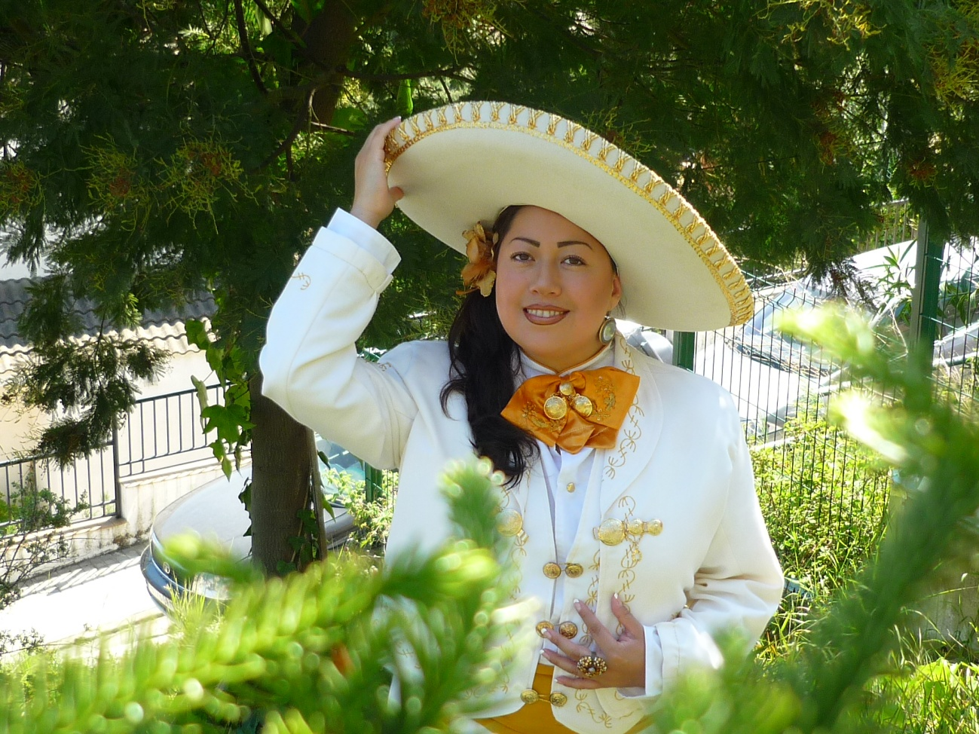

-Visita mi canal en youtube: Brenda Cruz.

-Enviame un email: [brendamariachi@hotmail.com](mailto:brendamariachi@hotmail.com)

-Agrégame al facebook: Brenda Cruz ó Brendamariachi

-Contrátame para hacer de tus eventos una fiesta inolvidable

636465235 y 669704697.

Muchas gracias.